行政院所屬各機關因公出國人員出國報告書
(出國類別：其他)

HSBC央行及主權基金訓練計畫

---投資人民幣資產的機會與風險

服務機關：中央銀行外匯局
姓名職稱：郭夢慈/ 一等專員
出國地區：香港，匯豐銀行
出國期間：103年6月22日至6月28日
報告日期：103年8月29日

摘 要

^{職}奉派於6月22日至28日參加香港匯豐銀行主辦之「央行及主權財富基金訓練計畫」。參加者大多為外匯存底較充沛國家的央行(大陸SAFE、台灣、韓國、泰國、馬來西亞、印尼、法國及其他歐、非各國央行)、國際金融機構(世界銀行、歐洲復興開發銀行、BIS、非洲開發銀行)及主權基金(中國投資有限責任公司 CIC、阿曼及紐西蘭主權財富基金)相關業務人員為主。
研討會目的在於討論國際金融市場面臨美國量化寬鬆政策逐漸退場可能帶來衝擊之際，應如何調整資產配置，除投資在已開發且較成熟穩健的國家之外，另尋找新的投資機會(包括新興市場、亞洲，中國)，並探討相關的風險及法規限制。
課程內容涵括:
- 美國量化寬鬆政策逐漸退場之際，整體資產配置的策略研究。
- 新興市場面臨QE退場所受到的影響，投資新興市場的機會與風險。新興國家債券介紹與幣值波動之趨勢分析。
- 中國之成長與改革‒說明中國經濟發展之前景、滬港直通車、離岸與在岸人民幣債券綜合分析，並從實務面討論將人民幣納入投資組合將面臨的挑戰、法規與機會。

目 錄
壹、 研習目的及經過 1
貳、 央行採前瞻指引的利弊得失及影響 3
一、 前瞻指引（forward guidance）的定義 3
二、 執行上所面臨的挑戰 3
三、 寬鬆的貨幣政策(QE)所帶來的影響 3
參、 韓國投資公司(KIC)因應Fed tapering後時代的投資管理 5
一、 市場對聯準會開始縮減購債規模的反應 5
二、 2008年金融風暴後，歐美日等國央行為市場注入大量流動性對未來市場的影響 6
三、 另類投資（Alternative Investment） 6
四、 KIC 資產配置 7
五、 KIC投資管理的績效 7
肆、 中國的成長與改革: 挑戰與機會 8
一、 大陸採取的微刺激配套措施 8
二、 中國經濟主要的隱憂 8
伍、 人民幣未來的走勢 9
一、 人民幣升值速度可能減緩 9
二、 人民幣匯率雙向波動將成為新常態 9
三、 目前人民幣可自由兌換項目 10
陸、 滬港通的意義與影響 11
一、 滬港通對中國的意義 11
二、 滬港通對香港的意義 11
三、 滬港通主要政策內容與條件 12
四、 滬港通往來額度的計算 12
柒、 大陸銀行業及影子銀行議題 13
一、 大陸銀行業經營狀況 13
二、 影子銀行議題分析 16
捌、 大陸房地產部門對總體經濟的影響 18
一、 中國房地產業佔總體經濟的重要性 18
二、 中國房地產泡沫會破滅嗎? 19
三、 有關房地產市場的結論 20
玖、 境內與境外人民幣債券市場的評價與選擇 21
一、 外國投資人進入境內中國債券市場的管道 22
二、 境外人民幣債券市場成長快速且具活力 22
三、 投資境外人民幣債券市場的理由 23
四、 按債券的信用評等及發行機構種類區分 25
五、 境外人民幣債券市場之綜合分析 26
壹拾、 境內人民幣債券市場介紹 27
一、 境內與境外人民幣債券收益率有利差之原因 27
二、 若納入中國，全球政府債券指數(WGBI)會有何改變? 29
三、 境內人民幣債券市場總覽 30
四、 大陸國內信評與國際信評的對照 30
五、 投資境內人民幣債券，應考慮事項 32
六、 境內與境外人民幣債券市場的比較 33
壹拾壹、 心得與建議 34

- 研習目的及經過
^{職}奉派於6月22日至28日參加香港匯豐銀行主辦之「央行及主權財富基金訓練計畫」。參加者大多為外匯存底較充沛國家的央行(大陸SAFE、台灣、韓國、泰國、馬來西亞、印尼、法國及其他歐、非各國央行)、國際金融機構(世界銀行、歐洲復興開發銀行、BIS、非洲開發銀行)及主權基金(中國投資有限責任公司 CIC、阿曼及紐西蘭主權財富基金)相關業務人員為主。
主講者大多來自匯豐倫敦、香港，另邀請行外各方面專家。包含MSCI亞太區總裁、韓國投資公司( KIC)專家、HSBC匯率、固定收益、股票專家、策略分析師或負責個別市場之資產管理經理人。
研討會目的在於討論國際金融市場面臨美國量化寬鬆政策逐漸退場之際，資產配置策略的調整。美國太平洋投資管理公司(Pimco)的Bill Gross表示，投資者應該做好迎接「新中性」(new neutral) 時代低利率環境的準備，因為偏低的中性政策利率意味著風險資產的報酬率將同樣偏低，展望未來，他認為風險溢酬的盛世已經結束。
投資者應在此環境下，瞭解如何調整資產配置，在已開發較成熟穩健的國家之外，另尋找新的投資機會(包括新興市場、亞洲，中國)，並探討可能產生的風險及法規限制。
匯豐銀行自1865年在上海開業以來，營業將近150年，為中國境內最大的外商銀行，同時香港匯豐銀行也是境外吸收最多人民幣存款的外商銀行。該行被公認為「最能洞悉中國政策風向」，並創立民間版的匯豐中國PMI(製造業及服務業)指數，作為觀察中國經濟擴張或衰退的指標。
因此匯豐銀行對中國相關的投資議題十分熟稔，舉凡中國經濟改革、滬港通、人民幣匯率 (CNH, CHY)走勢、境內與境外人民幣債券(點心債與在岸債券)之收益率比較，及中國龐大的地方政府債、影子銀行、政府房屋限購措施對房地產市場及金融業逾放比率的影響等議題均深入分析。該行第一手資料及精闢研究，頗值得作為投資者參考。

- 央行採前瞻指引的利弊得失及影響
- 前瞻指引（forward guidance）的定義
- 前瞻指引是歐美各國央行用以做為傳達其未來貨幣政策走向的策略。如央行承諾在某些條件下，將維持利率於低點，希望指引市場人士有關央行的政策方向，並穩定市場。例如美國聯準會把未來的貨幣政策與一些重大經濟指標(失業率與通膨率)掛鉤，強調當經濟指標達到目標水準時，寬鬆的貨幣政策才會改變。
- 過去央行的溝通策略是傳遞艱澀難懂、甚至模稜兩可的訊息，以防止市場的預期心理。然而現在的央行官員則認為這樣的做法只會讓市場更加不安定，造成不必要的波動。因此這種把未來政策變動的條件說清楚講明白的溝通策略，與央行過去的做法大異其趣。
- 執行上所面臨的挑戰
- 前瞻指引實務上所遭遇到的挑戰與質疑，例如央行的承諾可能迫於現實而無法實現，導致設定的期限前後不一致，或因決策者易人卻因情勢或想法改變而無法貫徹前任的承諾。
- 各央行的貨幣政策分別處於不同的階段，聯準會及英國央行因經濟逐漸復甦或通膨壓力漸增，正逐漸採取寬鬆貨幣政策的退場策略(QE exit or tapering，如減少購債措施)以維持央行的信用及金融市場的穩定，然歐洲央行與日本央行尚須繼續執行寬鬆的貨幣政策以刺激景氣復甦。
- 寬鬆的貨幣政策(QE)所帶來的影響
- 寬鬆的貨幣政策導致四大央行的資產負債表大幅擴張，聯準會增加4.3兆美元，歐洲央行增加2.2兆歐元，英國央行增加4,000億英鎊，日本央行增加255.7兆日圓。
- 匯豐預期未來初期升息幅度不大，且可能會提早，央行資產負債表仍龐大，長期偏低的利率會導致風險資產的報酬率下滑。
- 韓國投資公司(KIC)因應Fed tapering後時代的投資管理
因美國經濟數據逐漸改善，前聯準會主席Bernanke 於2013年5月首次提出未來將開始縮減購債規模 (QE tapering)的寬鬆貨幣政策措施。
- 市場對聯準會開始縮減購債規模的反應
- Bernanke表示，儘管市場流動性仍然充裕，但未來貨幣供給量的成長將會趨緩，以致於2013年5月國際股市及債市均受該言論影響而下跌，在短期修正後，2013年底前，已開發國家(DM)股市反彈至新高，新興市場(EM)則相對疲弱。
2013年5至12月市場表現:
DM股市 > DM 債市 > EM 股市 > EM 債市
- 2014年市場判斷，聯準會逐漸縮減QE規模，顯示美國經濟開始復甦，可以減少對寬鬆貨幣政策的依賴。由於美國經濟體龐大，只要美國經濟改善，其他國家亦可受益，投資人將資金從避險資產撤出，轉投資於積極型資產，投資人風險偏好提高(risk on)。
- 因此實施tapering後，2014年1月份全球股市雖有短暫修正，但2月份隨即反彈。這波修正主要是源於地區性危機而非基於tapering議題。已開發國家債市維持上升趨勢，因此 KIC認為tapering的副作用已於2013年下半年反映於市場中。
- 根據過去經驗，自從1980年以來升息階段無論是已開發或新興國家的股市大多呈現上揚(主要是基於經濟情勢改善)；但當升息循環結束，由於經濟情勢反轉，以致於信用泡沫破滅，股價開始下跌。
- 2008年金融風暴後，歐美日等國央行為市場注入大量流動性對未來市場的影響
- 新興國家的家庭債務大幅增加，若快速去槓桿化將對全球經濟造成負擔。新興國家實質融資利率的上揚將造成外人投資的減少。
- 自2000年中以來，新興國家對於全球經濟成長的貢獻超過已開發國家；一旦新興國家實施去槓桿化，將使成長率降低，也會影響全球經濟的成長。
- 各國央行寬鬆的貨幣政策增加貨幣供給，以致游資氾濫，已導致債券價格的上揚，並推升風險資產的價格，未來這些資產的報酬率將無法重回過去的水準。
- 高收益債券價格在2007年達到顛峰，而目前債券收益率降至歷史低點，因此未來較難從資本利得(即高收益債和美國公債間利差的縮減)獲得穩定的報酬。
- 現今美國股價處於歷史高點，S&P本益比也偏高，限制了未來10年股價大漲的力道。
- 自從全球金融危機後，投資各種資產報酬間的關聯性越來越不穩定，因此根據傳統資產配置來預期報酬與相關係數將面臨挑戰。
- KIC認為未來需要更費心於資產配置，並投資於多元化的資產。
- 另類投資（Alternative Investment）:
- 另類投資能在一定程度上提高投資者的風險溢酬，並使投資更加多樣化，但仍須注重風險管理，如加強事前查核新策略及資產等級，並回測(back-testing)該策略之實際報酬以降低大額損失的風險。
- 應建立整合性風險管理架構，以涵括傳統及替代性投資。
- 縝密的尾端風險管理，進行多種方案的壓力測試如風險值Value at Risk (VaR，是在一特定的信賴水準下，在某一固定期間內，投資可能產生的最大損失)或追蹤誤差(指投資組合收益率與基準收益率間差異的標準差)。
- KIC 資產配置:
- 長期投資於多元化資產，建立有效率的全球投資組合。
- 傳統投資(股票53.6%，固定收益41%，現金1.5%，其他)。
- 另類投資(私募股權投資45.7%，避險基金31.7%，不動產/基礎建設投資18.9%)。
- KIC投資管理的績效:
經管資產: 720億美元
2013年投資報酬率: 9.09%
過去5年(年化)投資報酬率: 8.27%
- 中國的成長與改革: 挑戰與機會
今年(2014)以來，中國大陸的製造業採購經理人指數令人失望、民間失業率壓力逐漸提高、及通膨低迷帶來貨幣寬鬆的空間。為刺激景氣，中國採取針對特定對象的寬鬆貨幣政策(公開市場操作、差異化的存款準備率)、加速公共建設投資、調降存款準備率及其他方式注入資金。
- 大陸採取的微刺激配套措施
- 加速高速公路及鐵路建設
- 增加公共住宅及城鎮改造
- 延長中小企業的賦稅減免至2016年
- 擴展出口信用保險的涵蓋範圍、加值稅抵減
- 鼓勵中小企業雇用大學畢業生
- 開放更多基礎建設的投資機會供私人投資
- 降低鄉村銀行的存款準備率
- 引導貨幣市場利率走低
- 中國經濟主要的隱憂
中國經濟主要的隱憂來自房地產市場泡沫化。中國房地產及建造業占GDP比率各分別為6%左右(二者合計約12%)，因此相關產業之景氣興衰對中國經濟成長動能的影響頗大。房屋成交量每減少10%，中國GDP 就下跌1%。
中國基礎建設所需的大量資金有民間高儲蓄率作為支撐，但其成長動力由出口(受國際經濟情勢所限而衰減)轉為公共建設，難免會有信用緊縮問題。2013年大陸之中央政府債務及地方政府債務分別占GDP比率之 22%及31%，尚在可控管範圍內，並較許多國家為低。
- 人民幣未來的走勢
- 因大陸貿易順差占GDP比率自金融風暴前7.5%下降至3%左右，人民幣升值速度可能減緩。
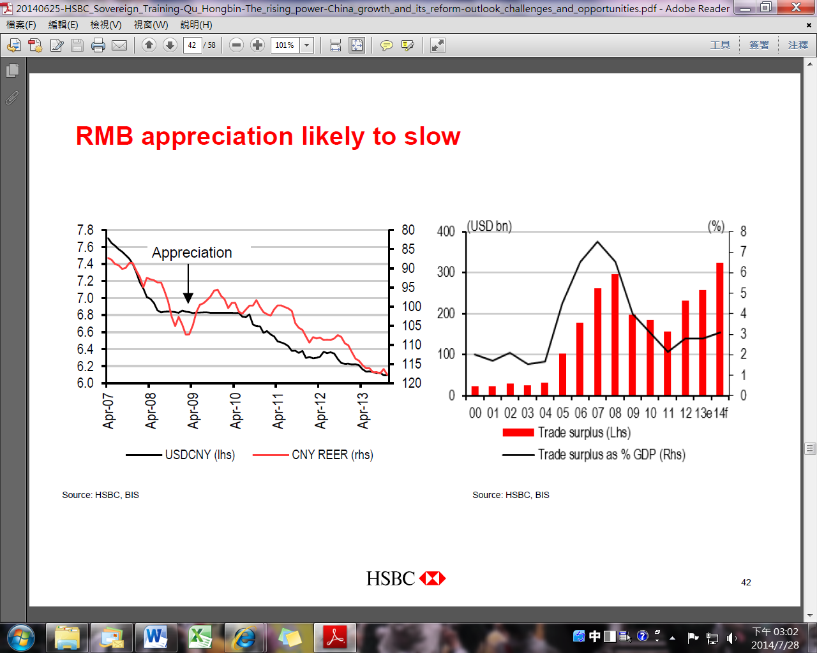
- 在人民幣匯率每日交易波動幅度擴大為+/- 2%後，雙向波動將成為新常態。

- 目前人民幣可自由兌換項目:
 | 不可兌換 | 部分可兌換 | 基本上可兌換 | 完全可兌換 | 合計
資本市場與貨幣市場工具的交易 | 2 | 10 | 4 |  | 16
衍生性商品與其他工具的交易 | 2 | 2 |  |  | 4
信用操作 |  | 1 | 5 |  | 6
直接投資 |  | 1 | 1 |  | 2
直接投資的清償 |  |  | 1 |  | 1
房地產交易 |  | 2 | 1 |  | 3
個人資本交易 |  | 6 | 2 |  | 8
合計 | 4 | 22 | 14 |  | 40
source: PBoC, HSBC

根據上表，人民幣部分可兌換及基本上可兌換項目合計達36項，故人民幣要達成可自由兌換可能比市場預期更早實現。

匯豐指出，驅動中國經濟成長的主要力量包含勞工、資本、教育及工廠生產力，況且中國大陸城鄉差距仍大，近年來積極建設二、三線城市，由鄉村移入都市的人口亦可以持續提升勞動生產力，因此中國潛在 GDP成長率尚可維持7.5% 左右。
- 滬港通的意義與影響
「滬港通」是指上海證券交易所和香港聯合交易所允許兩地投資人透過當地證交所及清算所交易及交割在對方市場上市的股票，乃滬港股票市場交易互聯互通機制，預計今 (2014) 年10月上路。
「滬港通」係中國資本市場對外開放的重要里程碑，有利於加強兩地資本市場聯繫，推動資本市場雙向開放，具有多重意義。
這項創新計劃，首次為中國內地及香港市場的投資者提供了一個有秩序、可控管並具發展性的通路進入對方市場。
- 滬港通對中國的意義:
- 可吸引更廣泛的投資人為大陸資本市場國際化鋪路
- 使大陸投資人之投資組合多元化
- 加速上海發展為國際金融中心
- 為人民幣國際化及進一步開放中國資本帳戶鋪路。
- 滬港通對香港的意義:
- 穩定香港作為大陸全球化及國際投資人進入大陸的門戶地位
- 加強香港最主要的離岸人民幣中心的地位
- 提高香港市場的流動性，並擴大投資人基礎
- 為增加可相互投資其他資產鋪路。

- 滬港通主要政策內容與條件
分類 | 滬股通(北向) | 港股通(南向)
總投資額度 | 3000億元人民幣 | 2500億元人民幣
每日交易上限 | 130億元人民幣 | 105億元人民幣
投資產品 | 上證180指數成分股 | 恆生綜合大型股指數成分股
 | 上證380指數成分股 | 恆生綜合中型股指數成分股
 | A+H掛牌的A股 | A+H掛牌的H股
可投資股票種類 | 約568 檔股票 | 約266檔股票
參與資格 | 所有香港及海外的 | 所有大陸的機構投資者 或
 | 機構投資者或個人 | 證券帳戶資金不低於RMB 50萬元的散戶
- 滬港通往來額度的計算
香港聯交所於每個交易日結束時按以下公式計算北向總額度的餘額：
總額度餘額 ＝ 總額度 － 買盤成交總額 ＋ 賣盤成交總額
如總額度餘額少於每日額度(交易上限)，北向買盤將於下一交易日暫停。但投資者仍可繼續出售滬股通股票，使總額度餘額增加。一旦總額度餘額回到每日額度水平或以上，聯交所就恢復北向買盤服務。
- 根據聯合公告，中國證監會及香港證監會均將積極加強跨境的監管及執法合作，以確保雙方投資者之利益，在滬港通下建立有效機制，即時處理各自或雙方市場出現的違法行為。
- 大陸銀行業及影子銀行議題
- 大陸銀行業經營狀況
- 每個國家的銀行體系都是可以反映出經濟的鏡子，中國大陸的經濟特別依賴放款及投資，因此銀行業的經營狀況更顯重要。若要將對金融業發展的依賴，轉移成促進國內消費及服務部門的成長則更耗時。從表面來看，中國銀行業營運績效不錯，有很高的資本報酬率(ROE 19.9%)、資產報酬率(1.29%)與吸引人的股價淨值比(P/B ratio 0.83倍)。

- 大陸銀行的資本報酬率曾在升息循環中(2006-2008及2010-2011間)提高，隨後走跌。但銀行業的股價淨值比(P/B)自2009年大陸上證指數重挫後，從2.5倍降低至0.8倍。
- 大陸銀行業的結構性問題如逾放比率偏高，經濟成長過度依賴放款，信貸擴張太快造成信用品質及資本需求的不穩定。其餘如利率管制、存貸比限制、放款限額造成資金配置不佳，風險定價錯誤與影子銀行的產生。
- 縱使市場對大陸銀行業的壞帳問題一直有所疑慮，但下圖顯示，近年來逾期放款比率仍在1%左右，且大型銀行之逾放金額形成率(經壞帳沖銷或收回調整後)趨勢尚在可控制範圍內，放款品質尚未隨GDP成長而惡化。然因中國GDP及出口成長減緩，以及物價上揚均對製造業不利；又進行打房措施，導致房地產銷售和營建業大幅衰退。分析師預估，房市疲軟將成為中國未來經濟的最大風險，未來銀行業逾放比率之提高，將不可避免。
大陸銀行業逾放比率

大陸銀行業逾放金額形成率

- 影子銀行議題分析
- 影子銀行的興起:
大陸嚴格管制銀行業，設定存貸比上限、放款限額及利率管制等。這些法規限制了銀行業貸款給資金需求孔急的行業，因此替代性的信用管道因勢興起。
- 影子銀行的定義:
指非銀行的金融中介，但提供類似傳統銀行業的服務，較不受銀行主管單位的監管。包含信託基金、銀行財富管理產品、資產管理、地方政府融資平台、地下貸款及結構式商品等。中國影子銀行對傳統銀行業吸收存款有不利影響，如阿里巴巴之「餘額寶」是專門為投資理財推出之網路產品，因為投資門檻低，報酬率(今年上半年之年利率約6%左右)遠高於銀行定存，因此快速吸引民間資金。相對於中國四大國有銀行而言，金額雖不大，但已給銀行業帶來壓力。
- 中國影子銀行的嚴重性:
由於中國處於資本封閉的社會，系統的流動性全在政府控制之中，因此銀行業不易形成系統信用危機。除非是政府有意讓特定企業倒帳或是政策失誤，才有可能。其他國家則以向國外銀行貸款金額過大為形成危機的最主要原因。中國向外國銀行的貸款佔GDP比率為9%，與西班牙33%、愛爾蘭170%，及亞洲各國平均15%相較，該比率雖在成長中但相對仍低，預期中國未來槓桿化及信用循環將會加快。近期內中國應不會重整以信用為導向的經濟，因此信用會持續擴張，大陸會加強對影子銀行的監管，但不至於造成流動性緊縮。因政府不願意見到經濟泡沫被戳破導致硬著陸，只好延後處理逾放問題，此種不確定因素對股市是一大利空。
- 大陸房地產部門對總體經濟的影響
- 中國房地產業佔總體經濟的重要性
近年來，房地產業是驅動中國經濟成長的主要行業，不動產投資佔總固定資產投資的28%，佔GDP的12%。(2014/3)

中國GDP的組成(2012年):
消費支出49%，總投資48%，淨出口3%。

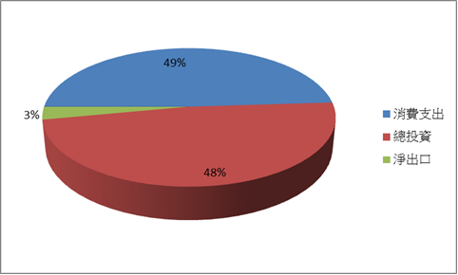
Source: HSBC

固定資產投資的組成: (房地產佔固定資產投資28%)
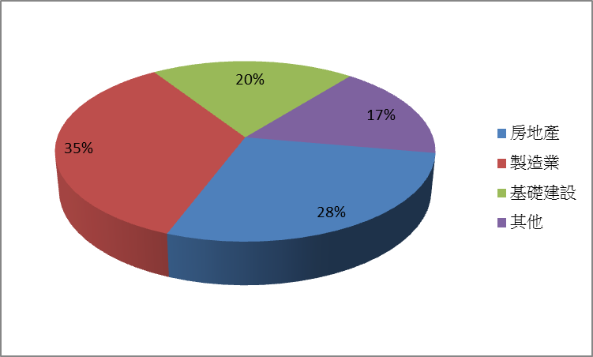
- 中國房地產泡沫會破滅嗎?
雖然George Soros強調中國房地產市場是經濟的最大風險，但HSBC認為短期內大陸房地產市場不會泡沫化，也不至於造成大陸經濟的瓦解。
主因:
- 2013年大陸房貸比率(18%)，遠較美國2007年次貸風暴前高峰(73%)為低；
- 2013年大陸儲蓄率(50%)遠較美國2007年(17%)為高。
- 因此2013年大陸家計單位的儲蓄/房貸覆蓋率約為3倍，遠高於2007年美國的0.24倍。

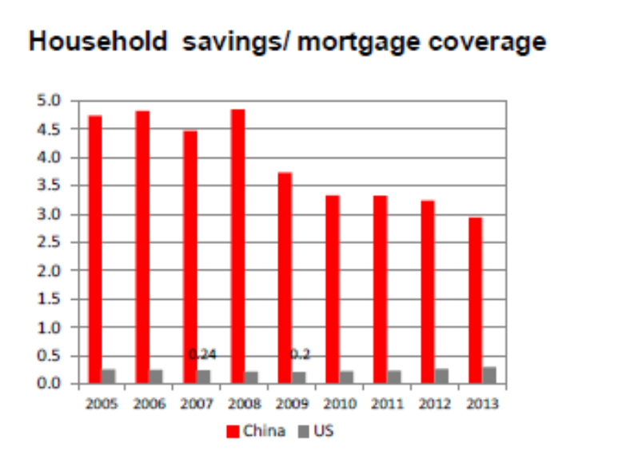
Source: HSBC

過去房地產市場成交量持續性二位數的成長已成歷史，需求結構性的減緩無法避免，但是穩定的銷售量尚可持續10年。自從2010年大陸實施購屋限制後，投資性的買盤已減少至10%；而來自20至40歲人口的實質需求在2020年會減少10%，但這會被新興都市化與鄉村土地改革所抵銷。
- 有關房地產市場的結論:
- 由於高儲蓄率及低房貸比率，短期內大陸不至於因為房地產市場大跌而重創經濟。
- 地方政府已經開始寬鬆房地產市場，預期中央政府與人民銀行將會提供政策支持，以免造成經濟硬著陸(如 GDP低於6.5%)。
- 然而房地產市場成長及需求的減緩已無可避免。
- 大型開發商持續取得市場佔有率，根據其持續良好的資本報酬率來看，目前他們的股價都被低估，因此長遠來看，其股價頗有獲利潛力。
- 從景氣循環的觀點來看，房地產市場接近景氣循環的谷底，好的投資機會逐漸浮現。
- 在不同城市間的房地產供需情形差異頗大，第一、二級城市較為健全，但是第三、四級城市的房屋市場約有半數嚴重供過於求。
- 第三、四級城市的空屋市場需要多年才能去化完畢，因此看空高度倚賴房地產市場的傳統產業(如水泥、機械、鋼鐵等)。
- 短期內為了保持經濟成長，擴大基礎建設支出及寬鬆的貨幣政策是必須的，因此以信貸為導向的成長仍將持續。

- 境內與境外人民幣債券市場的評價與選擇
中國境內市場(或在岸市場)為不包含香港和澳門的中國市場；境外市場(或離岸市場)則指中國境外其他國家加上香港和澳門的市場。
- 境內人民幣債券市場是全球最大的債券市場之一，但僅限下列海外投資人進入(人民幣清算行及參加行、人民幣交割行、中央銀行、保險公司、跨國機構、QFII、RQFII)。
- 境外人民幣債券市場自2010年中起蓬勃發展；不論是發行者或投資人都很多元化，任何境外投資人均可進入。境外發行以人民幣計價的債券，以香港發行的點心債規模最大。
 | 境外(離岸)市場 | 境內(在岸)市場
規模(人民幣億元) | 6,920 | 292,320
合格投資人 | - 個別及機構投資人  - 基金經理人、私人銀行、商業銀行、保險公司、企業戶及央行在此市場都很活躍。  - 沒有額度限制 | - 境內機構投資人  - 境外機構必須透過下列方式投資:  QFII，RQFII都有額度限制。  中國銀行間債券市場給予外國央行、貨幣管理局、清算與參加行、保險公司投資額度
人民幣債券市場成長快速，但境內市場的規模約為境外市場的50倍。驅動人民幣債券市場發展的主因，包含供需兩方面不同的因素。供給面如政府或企業有對人民幣借款的需求而發債，需求面則是資金管理者對於人民幣資產的投資偏好與幣別多元化目的而購債。
- 外國投資人進入境內中國債券市場的管道：
- 中國對於特定投資人有特殊規定：外國中央銀行、香港及澳門的人民幣清算行及參加行、涉及跨境人民幣交割的金融機構、外國保險公司、RQFII及QFII。
- 直接向人民銀行申請：比RQFII及QFII更直接的管道。
- 投資的資金來自跨境交易、央行換匯額度、保險費收入。
- 截至2014年2月已獲核准：68家銀行、11家保險公司、21家RQFII及5家QFII，數家央行。
- 境外人民幣債券市場成長快速且具活力(截至2014/3/31止)
- 自2010年成立至今，市場規模已由500億人民幣增加至近7,000億人民幣，不到4年已成長10倍以上。
- 自2010年12月起，境外人民幣(CNH)已升值5.8%。
- 自2010年12月起，境外人民幣債券市場以美元計價的總報酬為14.7%。
- 投資境外人民幣債券市場的理由:
收益率高、存續期間短、和其他信貸市場相關係數低，配合全球多元化配置，來自全球投資人的龐大需求、人民幣潛在升值能力。
- 境外人民幣(CNH)計價的債券相較於其他主要幣別(如美元或歐元)有較高的收益率。
下表顯示，即使以類似期間(5年期)及相同的發行人做比較，人民幣(CNH)計價的債券收益率都較高。
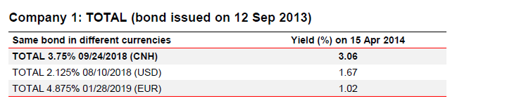
下表顯示，境外人民幣(CNH)計價的債券收益率不但具吸引力，經過存續期間調整後更突出。

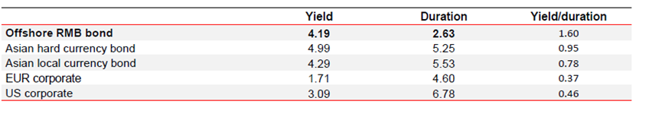
況且市場預期人民幣會升值，因此境外投資者願意接受較大陸境內殖利率為低的點心債。
- 境外人民幣計價的債券市場的平均存續期間為2.6年，又因存續期間短，利率敏感性低。
下圖為亞洲強勢貨幣債券與境外人民幣債券的收益率比較
及存續期間調整後收益率(境外人民幣債券收益率均佔優勢)。
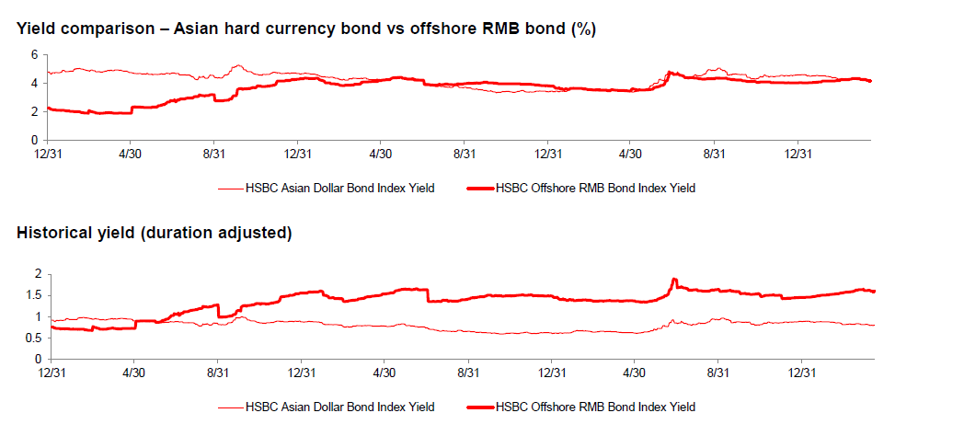
- 該市場與其他信貸市場的相關係數低，故配置部分資產至境外人民幣債券市場可分散風險，當趨勢顯示市場波動性將持續時，尤有價值。
該市場與其他債券市場的相關係數如下：
全球債券0.27 | 美國債券0.33 | 新興市場債0.34
亞洲債券0.38 | 全球高收益債 0.45 | 亞洲高收益債 0.39

- 過去3年，境外人民幣債券市場年化波動率(3.3%)較其他信貸市場為低。其他市場的年化波動率如下:
全球債券4.49% | 美國債券4.56% | 新興市場債7.99%
亞洲債券5.47% | 全球高收益債 8.06% | 亞洲高收益債9.3%

- 按債券的信用評等及發行機構種類區分:

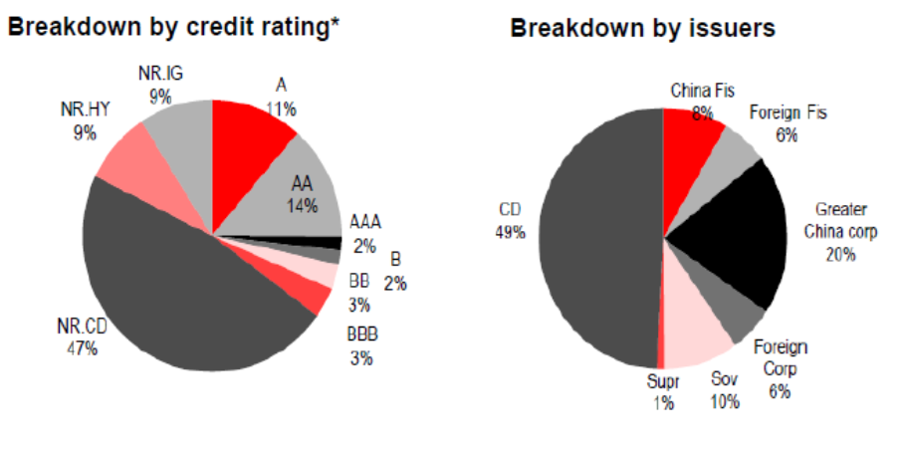
NRIG: 無評等，但估計為投資等級 China Fis:中國金融機構
NRHY: 無評等，但估計為高收益等級 Foreign Fis: 外國金融機構
NRCD: 無評等的存單 Greater China Corp:大中華區公司債
Foreign corp:外國公司債(英國石油、福特)
Sov: 主權債券
Supr: 跨國機構債(如亞銀、世界銀行)
CD: 存單(或存款證)
- 境外人民幣債券市場之綜合分析
總之，它是一個有分散風險效果，高品質有利基的信貸市場。
- 境外人民幣債券市場是一個發展良好的信貸市場，有許多良好的發行者與高收益率。
- 約有180個不同的發行機構，且持續有新發行者進入市場。
- 即使沒有信用評等的發行人，不一定信用品質不佳(為節省發行成本因素或發行機構原本就有較高的信用等級，不需要就每一檔發行的債券逐一評價)。
- 該市場成長極為快速，預期未來仍將持續。

- 境內人民幣債券市場介紹
因為人民幣資金在境內與境外的流通有所管制，境內與境外人民幣債券市場收益率仍有差距，存續期間亦然。境外市場平均2.7年，境內市場平均3.7年，境內公債市場約6年。
以5年期大陸政府公債境內與境外收益率相較，境內約高出1%。(HSBC 2014/4資料)

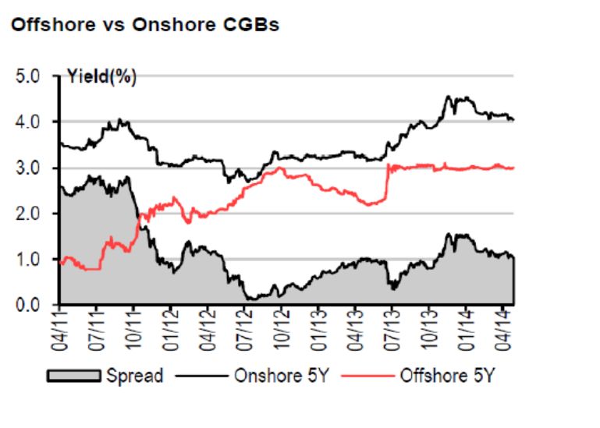
- 境內與境外人民幣債券收益率有利差之原因:
- 在香港投資點心債並不課徵利息所得稅和資本利得稅，但在中國合格的境外機構投資者投資境內債券則會被課徵10%的利息所得稅。
- 如果境內與境外市場的債券殖利率有異，則資金需求者會傾向往殖利率低的市場舉債，而債券投資者會將資金往殖利率高的市場投資。但因境內與境外資金的流動受限，否則兩者的殖利率應趨於一致。
- 實務上，點心債市場的流動性並不高，因為點心債市場有強勁的需求加上債券發行期間短，故大多數投資人願意持有債券至到期日，以及境外投資者對人民幣未來可能升值的預期心理，因此願意接受較低的殖利率。
由下面國家信評為AA-或Aa3 之10年期債券收益率比較圖，可看出境內人民幣債券的收益率高於多數信評相當的政府債券市場。(HSBC)
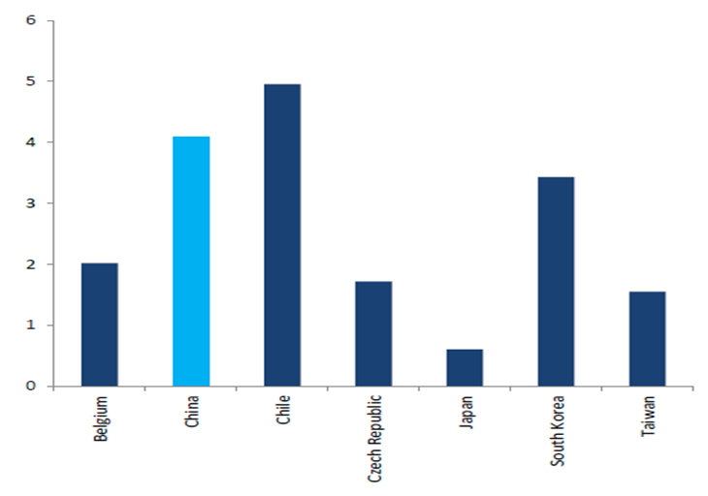
世界十大債券市場10年期債券收益率，以中國最高。

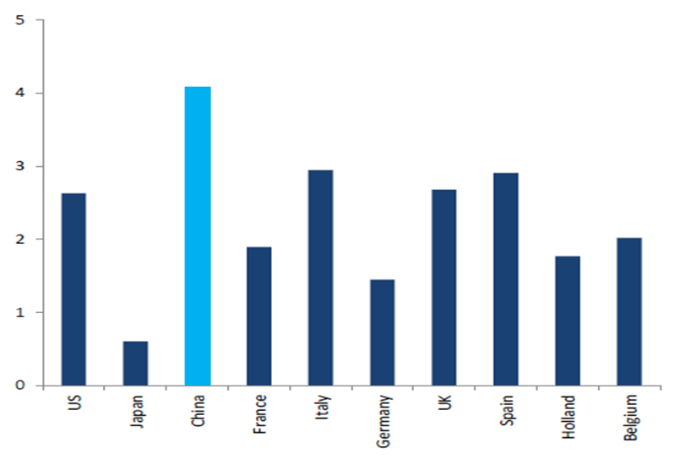
- 若納入中國，全球政府債券指數(WGBI)會有何改變?
目前全球政府債券指數尚未將中國納入，若將中國境內政府債券市場納入，其約佔WBGI 之13%。
下圖為WGBI各市場所佔權重(若將中國納入，歐洲係指德、法、義、西等國)。HSBC資料
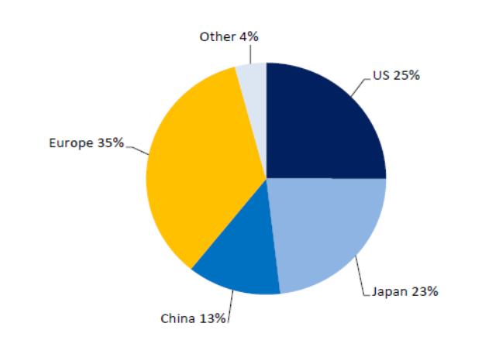
- 境內人民幣債券市場總覽:
境內人民幣債券可在銀行間、交易所( exchange market)或店頭(OTC market)市場交易。以銀行間市場交易量93.7%所佔比重最高。
- 不同到期日的發行比率:
0-1年 15% | 1-3年 26%(比重最高) | 3- 5年 23%(其次)
5-7年 14% | 7-10 年 12% | >10年 10%
- 投資人所佔比重:
以商業銀行佔64%最多，信貸機構3%，保險公司9%，基金公司11%，其他13%。
- 債券種類組成:
中央公債28%，央票2%，金融債35%，企業及公司債10%，
中期票券10%，商業票據5%，其他10%。
- 大陸國內信評與國際信評的對照:
HSBC表示，雖然沒有官方的國內與國際信評的轉換表，但雙方的評等所採用的數據與方法不同，因此意義不同。
大陸當地的信評機構:
- 中誠信國際信用評級有限責任公司，Moody’s擁有49%股權。
- 聯合資信評估有限公司，Fitch擁有49%股權。
- 上海新世紀資信評估投資服務有限公司，與 S&P建立策略合作
- 大公國際資信評估有限公司，為全球第一家調降美國主權評等 的機構。
- 上海遠東資信評估有限公司
- 鵬元資信評估有限公司
- 東方金誠國際信用評估有限公司
下表係HSBC建議的大陸國內與國際信評轉換表，僅供討論之用。
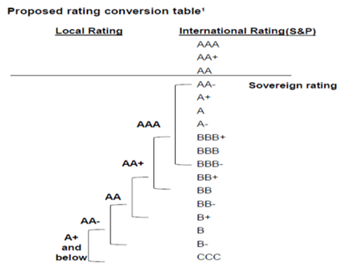
當地信評公司給予的評等中有80% 在AA或AA以上，只有少於1%為AA-或低於AA-，顯示出市場信用評等差異化不足。品質較差的債券仍需擴大信評差距以反映出基本面的風險。境內信用良好的人民幣債券收益率高達5%以上，較其他亞洲投資級債券為高，具投資價值。
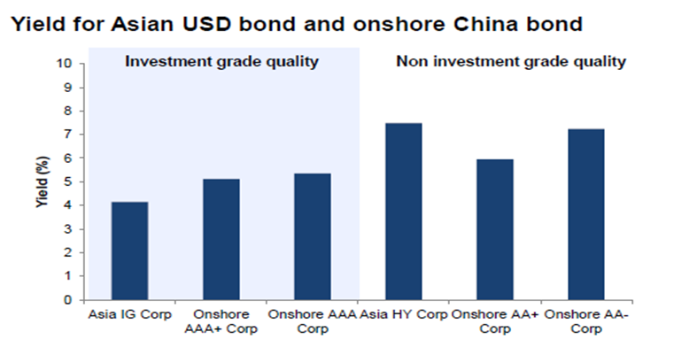
- 投資境內人民幣債券，應考慮事項:
風險 | 解決之道
對中國的經濟曝險 | 與在香港及中國有經驗的研究團隊合作，主動管理利率及信用風險
對中國的信用曝險 | 依據已開發市場的標準，仔細分析每位發行者的信用風險
流動性 | 市場流動性佳，RQFII允許每日交易
幣值波動 | 匯率波動度低
開放程度 | 不允許個別投資人進入市場

投資人民幣債券市場的主要風險:
- 投資人應注意，投資於部份亞洲開發中國家應有特別的顧慮及風險考量，如政治變革、政府法規、社會不安定或外交情勢等，均可能對國家經濟面或投資報酬有負面影響。
- 利率的變動可能會影響投資的價值，尤以債券和其他固定收益證券對利率的波動最敏感，升息會造成債券價格的下跌 。
- 擁有亞洲貨幣計價的資產或負債，可能會受到外匯管制或匯率變動而產生有利或不利的影響。
- 當投資於非投資等級債時，可能曝險於高信用風險。當發行者的財務狀況惡化時，會降低債券的信用品質，造成債券價格的大幅波動。
- 若投資於金融衍生性商品，如期貨、遠期或換匯，將帶來較傳統債券更高的風險，如流動性及交易對手風險。
- 幣值的波動及市場情勢都會影響資產價值。

- 境內與境外人民幣債券市場的比較:
 | 境內 | 境外
交易地點 | 中國大陸 | 以香港，新加坡，倫敦及台灣為主
市場規模 | 292,320億人民幣 | 6,920億人民幣
合格投資人 | 1. 境內機構投資人 | 1. 個人或機構投資人
 | 2. 境外機構必須透過下列方式: | 2. 基金管理者、私人銀行或商業銀行 保險公司、企業及央行均為市場上積極的投資人
 | - QFII, RQFII有限制額度 | 3. 沒有額度限制
 | - 中國銀行間市場給外國央行、 貨幣管理局、 清算行及參加行、保險公司的額度
發行者的組成 | 中國，以國營企業為主 | 1. 中國與香港企業，佔78%
 |  | 2. 海外企業佔22%
產業別 | 公司債 35% | 公司債 90%
 | 政府及政策銀行等債券 65% | 公債 10%
存續期間 | 較長，大多為政府債券 | 較短，以存單為主，超過 50%到期日在一年以下
收益率 | 一般而言較高 | 一般而言較低
(以相同評等做比較) | 5年期境內公債較同期間境外債券收益率高約104bp(2014/4)
評等機構 | 本地的評等公司，如中誠信、大公、鵬元等 | 國際性信評機溝，如 Moody's, Fitch, S&P
信用評等 | 政府債券評等約為AA-(S&P) 或Aa3(Moody's) | 約有86%為高信用品質
 |  | (投資等級或無評等，但估計為投資等級)
優勢 | 因市場規模大，投資機會多 | 發行者多為全球大企業或外國公司，信評良好
 | 潛在收益率高於境外市場 | 因存續期間短，利率敏感度低
風險 | 新法規需有投資證照，地區集中 | 離岸人民幣(CNH)與在岸人民幣匯率(CNY)間，可能有溢價或折價
- 心得與建議
匯豐銀行強調，投資大陸的股市或債市，須注意個別公司盈餘的成長並不等於國家經濟的成長，因此仍須注意不同產業間的差異。中國經濟指標的可靠性雖常令人質疑，但仍可由其趨勢看出變動的方向。
匯豐為著名的資產管理公司，總行雖設在倫敦，但香港總行在傳統上具有重要地位。由於英國昔日為日不落國，殖民地遍及全球。該行在歐洲、亞洲(含中國)、EMEA(歐非中東地區)有各地區的專家，可提供兼顧歐亞較平衡的看法。進行投資時，似可參考該行在資產管理業務上的建議。
中國統計局針對中國經濟規模與其他國家做了比較，中國最富的廣東省，GDP約等於印尼全國；第二富的江蘇省，則約等於瑞士。由於中國市場已經是too big to ignore(太大而不可忽視的經濟體)，外國人投資境內人民幣CNY債券仍需受限於額度問題，但目前投資境外人民幣CNH債券(如點心債)，完全沒有額度限制。因此點心債一旦發行，基於收益率佳、存續期間短，以及對人民幣升值的預期，經常被投資人持有至到期(hold to maturity)。該行建議可考慮投資境外人民幣CNH債券(如點心債)之可行性。
但依Bloomberg Generic比較10年期境內與境外人民幣公債之收益率差距頗大 (境外人民幣債券收益率偏低)，5年期較為接近。由於利差導向，投資人仍應注意境內人民幣債券市場一旦開放外國人投資，點心債市場恐會受到衝擊。

附註：參考資料名稱清單

編號 | 授課者或作者 | 資料名稱
1 | Taeg Ki Hong, Korea Investment Corp | Managing investments in a post-taper world
2 | HSBC | The implications of asset allocation strategies under changing macro and monetary scenarios
3 | MSCI | The coming changes to emerging market indexes and the impact on investment mandates
4 | 屈宏斌，HSBC | The rising power, China growth and its reform- outlook, challenges and opportunities
5 | Bryan Chan, HSBC | The through-train: Shanghai- Hong Kong stock connect
6 | HSBC | Rise of CNY and CNH market
7 | HSBC | Global equity market outlook for remaining 2014

太平洋投資管理公司（PIMCO）提出“新常態”(new normal)這個名詞。它是描述金融危機之後經濟增長減緩已成常態。而“新中性”（new neutral）是繼之發展而來對未來的展望。 PIMCO認為全球經濟增長受限於人口結構改變和政府負債比率偏高之阻力，將會不約而同地趨近於較低卻穩定的水準，而央行不得不將利率維持在較金融危機前為低的水準以下，此之謂中性政策利率。
投資人在投資風險較高的標的時，會要求較高的報酬率，以彌補所承受的高風險，這種額外增加的報酬率稱為風險溢酬。
QFII是「合格境外機構投資者」，是外資投資大陸證券市場的主要途徑。境外投資人要投資大陸股市，必須先取得QFII資格，以美元匯入之後，再轉成人民幣投資。 RQFII則是指「人民幣合格境外機構投資者」，也就是在海外募集人民幣資金後並將資金匯入中國大陸，投資於當地的債券及股票市場。

